ΓΕΝΕΤΙΚΗ ΜΗΧΑΝΙΚΗ

- Ανασυνδυασμός βακτηρίων με γονίδιο ενδιαφέροντος

Εισαγωγή γονιδίου που απομονώσαμε από ανθρώπινα κύτταρα σε βακτηριακά κύτταρα και παρασκευή βακτηριακών καλλιεργειών σε στερεό και υγρό θρεπτικό υλικό με σκοπό την παραγωγή του DNA ή της πρωτεΐνης που αυτό κωδικοποιεί σε μεγάλη κλίμακα.

Το σύνολο των τεχνικών με τις οποίες μεταφέρεται γενετικό υλικό από έναν οργανισμό σε κάποιον άλλο ονομάζεται γενετική μηχανική.

Η τεχνολογία της γενετικής μηχανικής μας επιτρέπει να απομονώσουμε το τμήμα ενός γονιδίου ή ένα ολόκληρο γονίδιο που μας ενδιαφέρει και κωδικοποιεί μια πρωτεΐνη και να το ενσωματώσουμε σε έναν φορέα, με σκοπό την έκφρασή του.
Ως φορέα χρησιμοποιούμε ένα πλασμίδιο.
Τα πλασμίδια είναι κυκλικά μόρια δίκλωνου DNA που τα βρίσκουμε στα βακτήρια. Έχουν διάφορες ιδιότητες, μια εκ΄ των οποίων είναι η ανθεκτικότητα σε αντιβιοτικά. Αυτή ακριβώς την ιδιότητα εκμεταλλευόμαστε προκειμένου να ξεχωρίσουμε τα βακτήρια που κατάφεραν να προσλάβουν το γονίδιο.
Η διαδικασία χρησιμοποιείται στα ερευνητικά εργαστήρια αλλά και στις φαρμακοβιομηχανίες, σε μεγαλύτερη φυσικά κλίμακα.
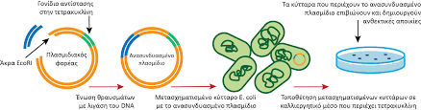

ΠΕΙΡΑΜΑΤΙΚΗ ΔΙΑΔΙΚΑΣΙΑ

- Τα βακτήρια που χρησιμοποιούμε έχουν υποστεί κατάλληλη επεξεργασία έτσι ώστε το κυτταρικό τους τοίχωμα να γίνει διαπερατό από το ξένο DNA.

- Αφού κατασκευάσουμε το ανασυνδυασμένο DNA, το εισάγουμε στα βακτήρια.

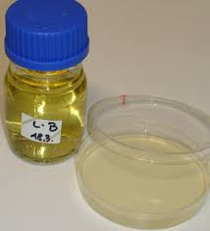
- Τα βακτήρια αφήνονται για λίγο σε κατάλληλες συνθήκες (παρουσία θρεπτικού υλικού 1h στους 37^{ο} C), ώστε να καταφέρουν να δεχτούν το ξένο DNA.

- Στη συνέχεια επιστρώνονται σε ένα πιάτο με στερεό θρεπτικό υλικό, που περιέχει το κατάλληλο αντιβιοτικό π.χ αμπικιλλίνη.

- Όσα βακτήρια πήραν το πλασμίδιο, θα επιζήσουν. Αυτά θα φτιάξουν αποικίες, ορατές με γυμνό μάτι.

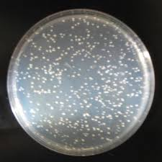

- Από αυτές επιλέγονται κάποιες μεμονωμένα και καλλιεργούνται σε υγρό θρεπτικό μέσο στους 37^{ο} C για 14-16 ώρες.
- Αυτές τις αποικίες θα της χρησιμοποιήσουμε και θα φτιάξουμε καλλιέργειες σε μεγάλη κλίμακα.
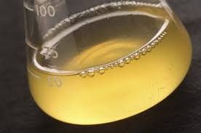

Θα απομονώσουμε το γονίδιο(DNA) ή την πρωτεΐνη σε μεγάλη κλίμακα.
Η πρωτεΐνη θα μπορούσε να είναι ένα φάρμακο παρασκεύασμα!

